Gestion des avis (Partie 09)

# TP01 du module 08 – OAuth

|  |
| --- |
| Ce TP sera un TP fil rouge du cours   * Utilisation de l’autorisation par OAuth 2.0 * Configuration d’OAuth dans GitHub * Ajout des starters et de la configuration |

|  |
| --- |
| **Durée estimée** |
| 30 minutes |

Contexte

Dans les itérations de ce module, nous allons ajouter l’autorisation via OAuth 2.0.

* Si vous n’aviez pas fini le TP du module 07. Vous trouverez les classes solutions dans un zip des ressources.
* Attention, la configuration Spring Boot n’est pas incluse

Solution

# Configuration des accès de l’application dans GitHub

* En utilisant votre compte GitHub, créer une configuration d’autorisation pour OAuth de votre application gestion-avis
  + Sous votre compte GitHub
  + Allez sur vos paramètres
  + Allez vers le bas sur l’option « Developer settings »
  + Sélectionner OAuth Apps
* Donner un nom à votre application
  + Exemple : Gestion-Avis-VotreNom
  + Indiquer un commentaire
  + Et l’url de la page d’accueil
    - Mettre l’URL de « localhost » : http://localhost:8080
  + L’URL d’autorisation 🡪 permet de gérer le jeton transmis par GitHub sur le contexte du projet (« localhost »)
    - http://localhost:8080/login/oauth2/code/github
* Vous obtiendrez une vue récapitulative
  + Où, GitHub aura créé un identifiant Client ID : 03aea…
* Il nous faut générer un « Client Secret »
  + GitHub vous demandera de ressaisir votre mot de passe GitHub pour valider
* Il nous faut les 2 informations : Client ID et Client Secret pour effectuer toutes les opérations de connexion.

# Mise en place de OAuth 2.0 dans gestion-avis

* Ajout des starters
  + Il faut ajouter les starters de Spring Security et d’OAuth2 client
  + Dans build.gradle

//Security

**implementation** 'org.springframework.boot:spring-boot-starter-security'

**testImplementation** 'org.springframework.security:spring-security-test'

//OAuth2

**implementation** 'org.springframework.boot:spring-boot-starter-oauth2-client:3.1.3'

* + Faire un Gradle Refresh Project
* Ajout des propriétés dans le fichier de configuration de Spring Boot

#configuration OAuth2 - GitHub

security:

oauth2:

client:

registration:

github:

client-id: 03aea…

client-secret: 7138…

* Création d’une classe de configuration de sécurité :
  + Définir les URLs accessibles par tous : URL racine autorisé
  + Définir les URLs pour lesquels il faut être autorisé et authentifié : obligation d’autorisation OAuth pour les autres
  + Définir l’utilisation de OAuth 2.0 comme solution de login

**package** fr.eni.gestionavis.security.oauth;

**import** org.springframework.context.annotation.*;

**import** org.springframework.security.config.annotation.web.builders.HttpSecurity;

**import** org.springframework.security.config.annotation.web.configuration.EnableWebSecurity;

**import** org.springframework.security.web.SecurityFilterChain;

@Configuration

@EnableWebSecurity

**public** **class** SecurityConfig {

/**

* il faut être authentifié pour accéder à l'API

*/

@Bean

SecurityFilterChain filterChain(HttpSecurity http) **throws** Exception {

http

.authorizeHttpRequests(auth -> {

auth

// Permettre l'accès à l'URL racine à tout le monde

.requestMatchers("/").permitAll()

// Il faut être connecté pour toutes autres URLs

.anyRequest().authenticated();

})

// Indiquer à Spring Security l'utilisation de OAuth 2.0

.oauth2Login(oauth -> {

});

**return** http.build();

}

}

# Exécution :

* Démarrer votre application

## URL racine : http://localhost:8080

* Essayer d’accéder à l’URL racine : http://localhost:8080
  + Tout le monde a le droit, vous aurez bien les liens principaux de Spring Data REST pour notre application :

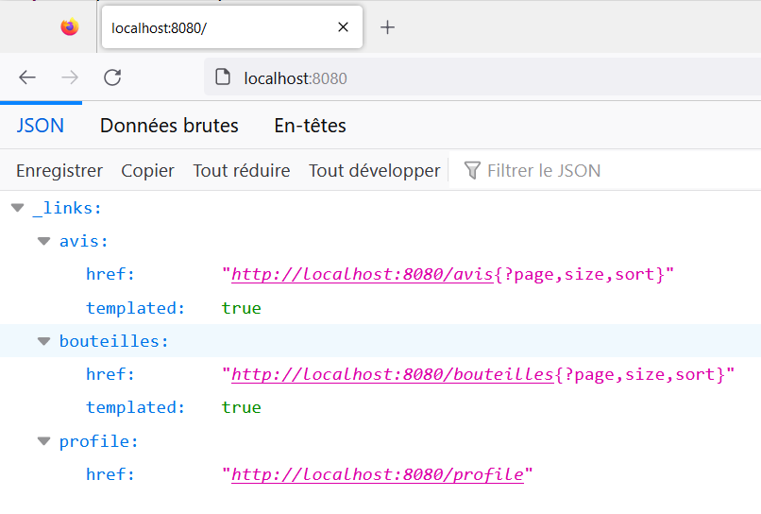

## URL Swagger-UI : http://localhost:8080/eni/gestion-avis/swagger-ui/index.html

* Essayer d’accéder à l’URL de Swagger-UI : http://localhost:8080/eni/gestion-avis/swagger-ui/index.html
* 2 possibilités :
  1. Soit, vous avez un compte GitHub connecté 🡪 il vérifie les autorisations
  2. Soit, vous n’êtes pas connecté 🡪 il demande une autorisation pour l’application Gestion-Avis-VotreNom